1 | تغییرات فرم ثبت نام  - فیلد نام خانوادگی از فرم حذف شود. ولی سمت دیتابیس کماکان وجود داشته باشد.  - در فرم، عنوان فیلد «نام» بشود «نام (نام مستعار)»  - به مقادیر قابل انتخاب در «وضعیت تاهل» این موارد اضافه شود:  - همسر فوت شده  - ازدواج مجدد  - فارسی کردن گزینه های سطح تحصیلات»‌ | *
 | اعتبار سنجی email یا شماره همراه | آینده
 | پسورد که اشتباه باشد، نمایش عدد 2000 | *
 | وقتی پسورد دوباره اشتباه وارد می شود، مشخص نمی‌شود که پیغام دوباره نمایش داده شده است. مثلاً یک flash بزند | *
 | موقع کلیک کردن روی دکمه «مشاهده سوابقم» یک tgool tip کوچک ظاهر می‌شود و فوری پنهان می‌شود | *
 | راهنمایی در مورد بخش سوابق آزمون:  در شکل زیر، مابین عنوان «سوابق آزمون» و فهرست زمانها، یک توضیح بنویسیم که مثلاً در بخش زیر شما میتوانید سوابق آزمونهایی را که قبلاً وارد کرده اید، مشاهده کنید.  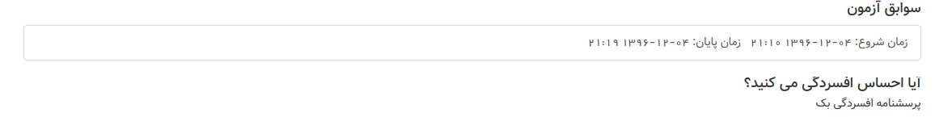 | *
 | بهتر است که وقتی روی دکمه «مشاهده سوابق» کلیک کردیم، و بعد یک سابقه را دیدیدم و بعد روی «بازگشت» کلیک کردیم، آن فهرست سوابق بصورت باز شده نمایش داده شود. | *
 | Rtl mark فرمت تایم.
 | کاربر آزمون دهنده بتواند برای خودش آواتار انتخاب کند. | آینده
 | تغییر ترتیب آزمون ها!
 | توضیح کوتاه نتیجه آزمون ادیتور نداشته باشد. یا شاید حتی Text area نداشته باشد
 | نمایش سوالها در سابقه چگونه؟؟
 | مبحث auth که نمود آن را در هنگامی که کوکی منقضی شده است و سپس یوزر مراجعه به سایت می‌کند(الخصوص به قسمت‌هایی که نیاز به ‌authenticatation دارد نظیر شروع آزمون(surveys/run) می‌بینیم. | آینده

